**Липецкий государственный технический университет**

Факультет автоматизации и информатики

Кафедра Автоматизированных систем управления

НАУЧНО-ИССЛЕДОВАТЕЛЬСКАЯ РАБОТА

по дисциплине «Основы научно-исследовательской деятельности»

Разработка информационной системы сайта с отзывами

Студент Рыбин А.Ю.

Группа АИ-17

Руководитель Кургасов В.В.

Доцент

Липецк 2020г.

Задание

Разработка информационной системы состоит из следующих пунктах:

1. Техническое задание.
2. Технический проект.
3. Разработка рабочего проекта, включая реализацию прикладного приложения.
4. Техническое задание

Требуется разработать информационную систему, где поставщикам требуется узнать мнение реальных людей (пользователей) о той или иной продукции (темы/товара) поставщика для дальнейшего обработки данной информации поставщиком по своему продукту. Поставщик сможет узнать о своем товаре: комментарии и среднюю оценку продукта.

Пользователи системы:

* Поставщик
* Пользователь
* Администратор

Требуется реализовать минимальный функционал системы в действии:

* Авторизация и регистрация пользователя и поставщика
* Вывод всех продуктов на главной странице
* Добавление продукта поставщиками
* Добавление комментарии продуктам
* Категории у продуктов
* Реализация панели администратора (добавление, удаление, редактирование)
* Предоставление поставщику список его продуктов на сайте
* Возможность добавления оценки продукту пользователем
* Разграничение доступов по ролям

1. Технический проект

При создании информационной системы были выбраны следующие инструменты разработки:

* СУБД PostgreSQL
* Веб-фреймворк Symfony, для работы с php
* Open server для развёртывания проекта

Разработка базы данных системы

Таблица 1 - Спецификация сущностей

|  |  |  |  |  |  |
| --- | --- | --- | --- | --- | --- |
| Имя сущности | Имя атрибута | Code | Первичный ключ | Домен | Обязательность |
| Пользователь  (User) | id | id | Да | Integer | Обязательно |
| Почта | Email | Нет | Variable characters (180) | Обязательно |
| Роль | Roles | Нет | Json | Обязательно |
| Пароль | Password | Нет | Variable characters (255) | Обязательно |
| Имя | Name | Нет | Variable characters (50) | Обязательно |
| Категории (Category) | Id | Id | Да | Integer | Обязательно |
| Название | Title | Нет | Variable characters (255) | Обязательно |
| Дата создания | Create_at | Нет | Timestamp (0) | Обязательно |
| Дата обновления | Udpate_at | Нет | Timestamp (0) | Обязательно |
| Продукт (product) | Id | Id | Да | Integer | Обязательно |
| Id категории | Category_id | Нет | Integer | Обязательно |
| Название | Title | Нет | Variable characters (500) | Обязательно |
| Текст | Text | Нет | Text | Обязательно |
| Дата создания | Create_at | Нет | Timestamp (0) | Обязательно |
| Дата обновления | Udpate_at | Нет | Timestamp (0) | Обязательно |
| Картинка | Image | Нет | Variable characters (255) | Необязательно |
| Опубликован | Is_published | Нет | Boolean | Обязательно |
| Id пользователя | _user_id | Нет | Integer | Обязательно |
| Комментарий (comment) | Id | Id | Да | Integer | Обязательно |
| Id продукта | Product_id | Нет | Integer | Обязательно |
| Id пользователя | _user_id | Нет | Integer | Обязательно |
| Текст | Text | Нет | Text | Обязательно |
| Дата создания | Create_at | Нет | Timestamp (0) | Обязательно |
| Оценка | Estimate | Нет | Integer | Обязательно |
| Дата создания | Create_at | Нет | Timestamp (0) | Обязательно |

Таблица 2 - Спецификация связей

|  |  |  |  |  |  |
| --- | --- | --- | --- | --- | --- |
| Имя связи | Сущность А | Класс принадлежности | Сущность Б | Класс принадлежности | Вид связи |
| Получает (category_id:id) | Категория (category) | Обязательный | Продукт (product) | Необязательный | 1:M |
| Взаимодействует (_user_id:id) | Пользователь (user) | Обязательный | Продукт (product) | Необязательный | 1:M |
| Оставляет (_user_id:id) | Пользователь (user) | Обязательный | Комментарий (comment) | Необязательный | 1:M |
| Имеет (comment) | Продукт (product) | Обязательный | Комментарий (comment) | Необязательный | 1:M |

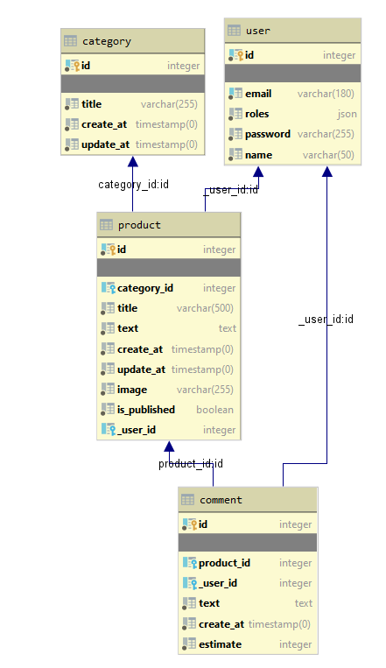

Рисунок 1 – Схема БД

1. Разработка рабочего проекта

Регистрация пользователя осуществлялась с валидации форм, если какое-либо поле не заполнено или не удовлетворяет заданным критериям (например, не совпадение паролей, неверный формат почты, или пользователь с данной почтой уже существует и т.д.), то выводится соответствующая ошибка. Продемонстрируем регистрацию поставщика, указав различные пароли на рисунке 2.

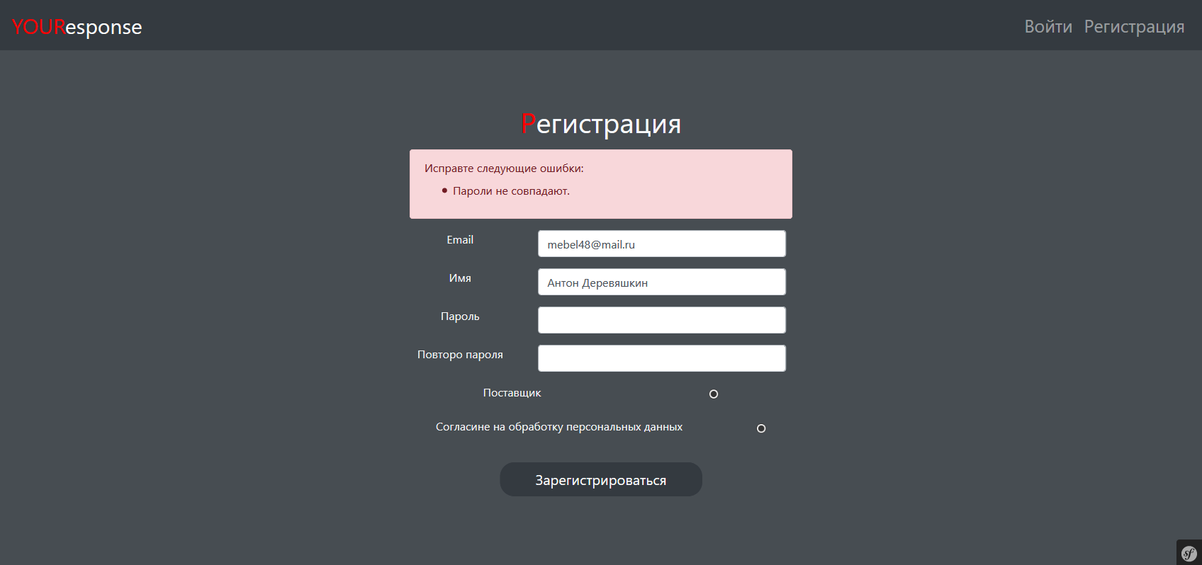

Рисунок 2 – Ошибка регистрации паролей

После успешной регистрации мы попадаем на главную, где содержатся все продукты поставщиков, сортированные по дате создания (см.рисунок 3).

В шапке у нас расположена навигационная панель, на которой мы можем увидеть доступные кнопки для поставщика:

* Приветствие
* Добавить продукт
* Мои продукты
* О проекте
* Выход

В основной части страницы расположены «Все продукты». У каждого продукта мы видим, что присутствует картинка, название и категория, а также дата создания, количество комментарий и средняя оценка.

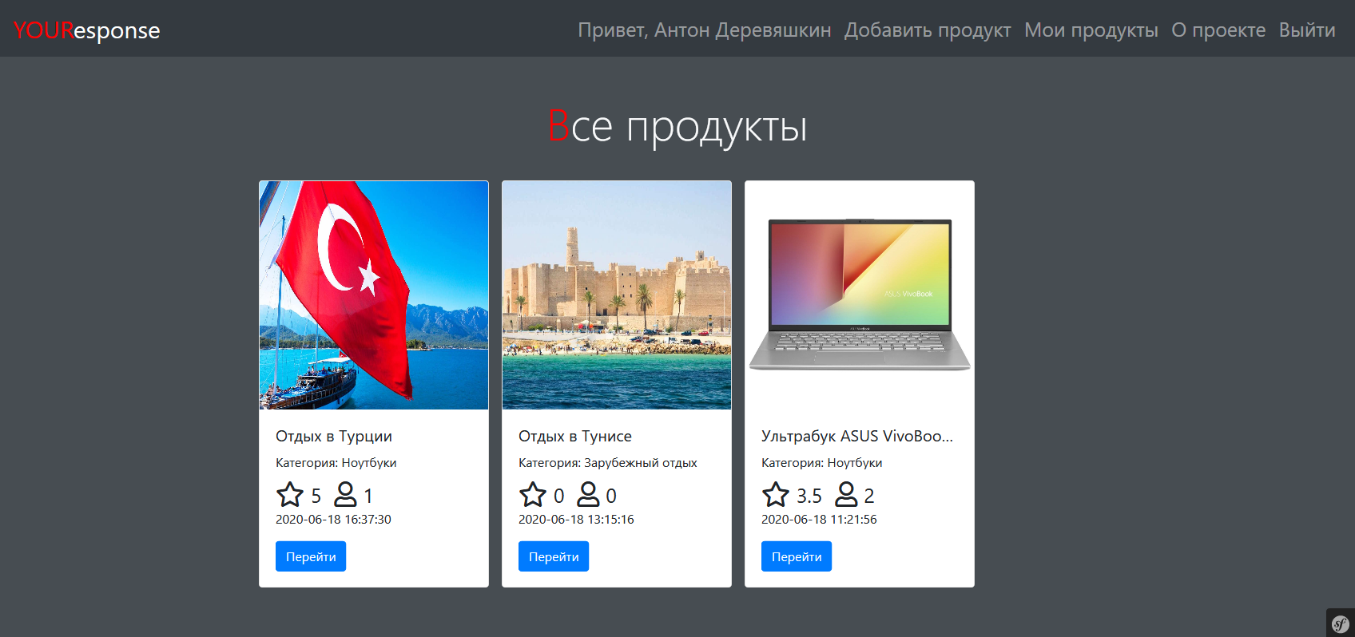

Рисунок 3 – Главная страница

Попробуем добавить продукт нажав по вкладке «Добавить продукт». Мы хотим, допустим, узнать информацию о мебельном магазине «Дом мебели 48». Напишем описание, добавим картинку, название и опубликуем на проверку администратору.

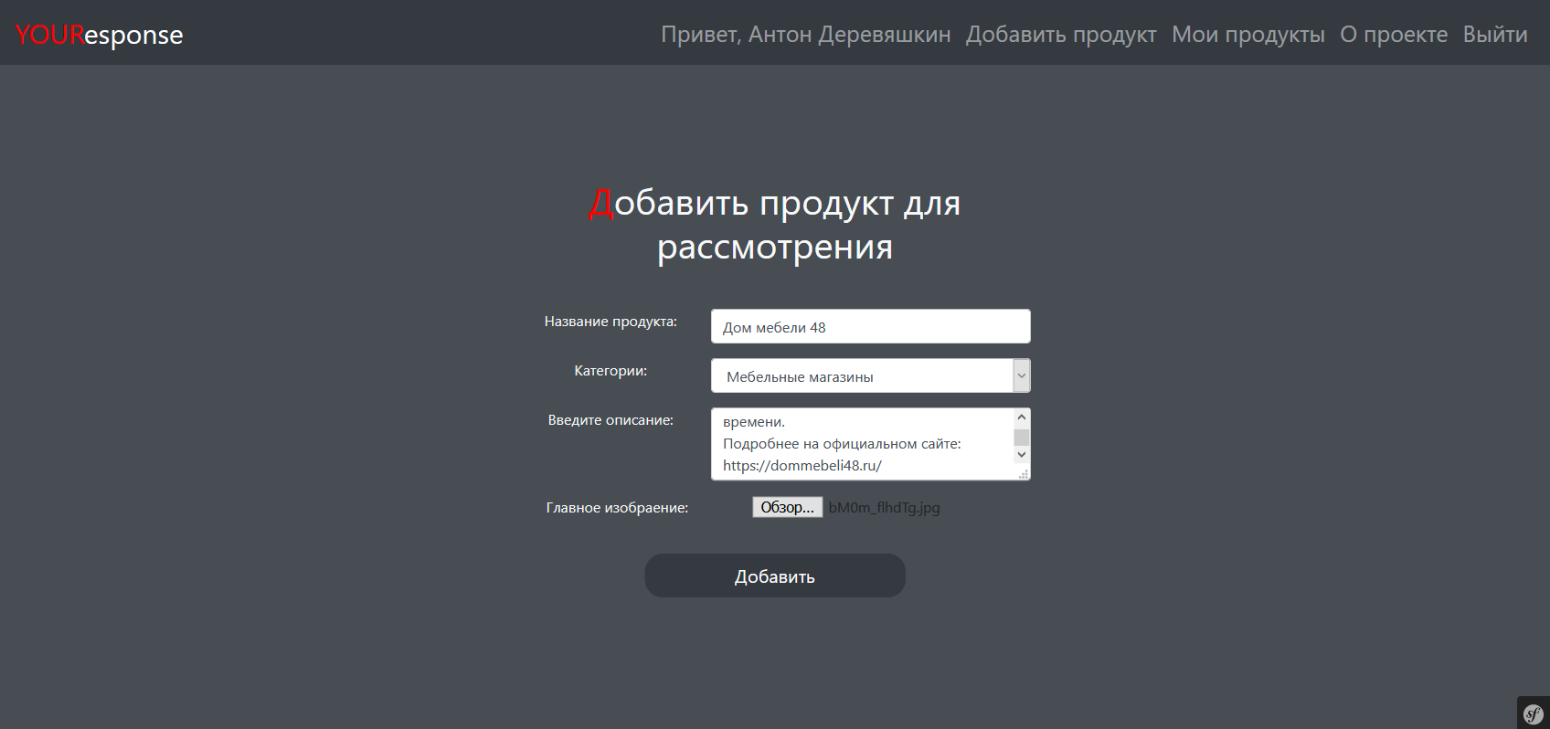

Рисунок 4 – Добавление продукта «Дом мебели 48»

После этого нас переадресует на главную страницу, но своего продукта мы не увидим, администратор прежде должен зайти в свою административную панель и одобрить описание продукта. Свой продукт поставщик может увидеть нажав по вкладке «Мои продукты» (см.рисунок 5).

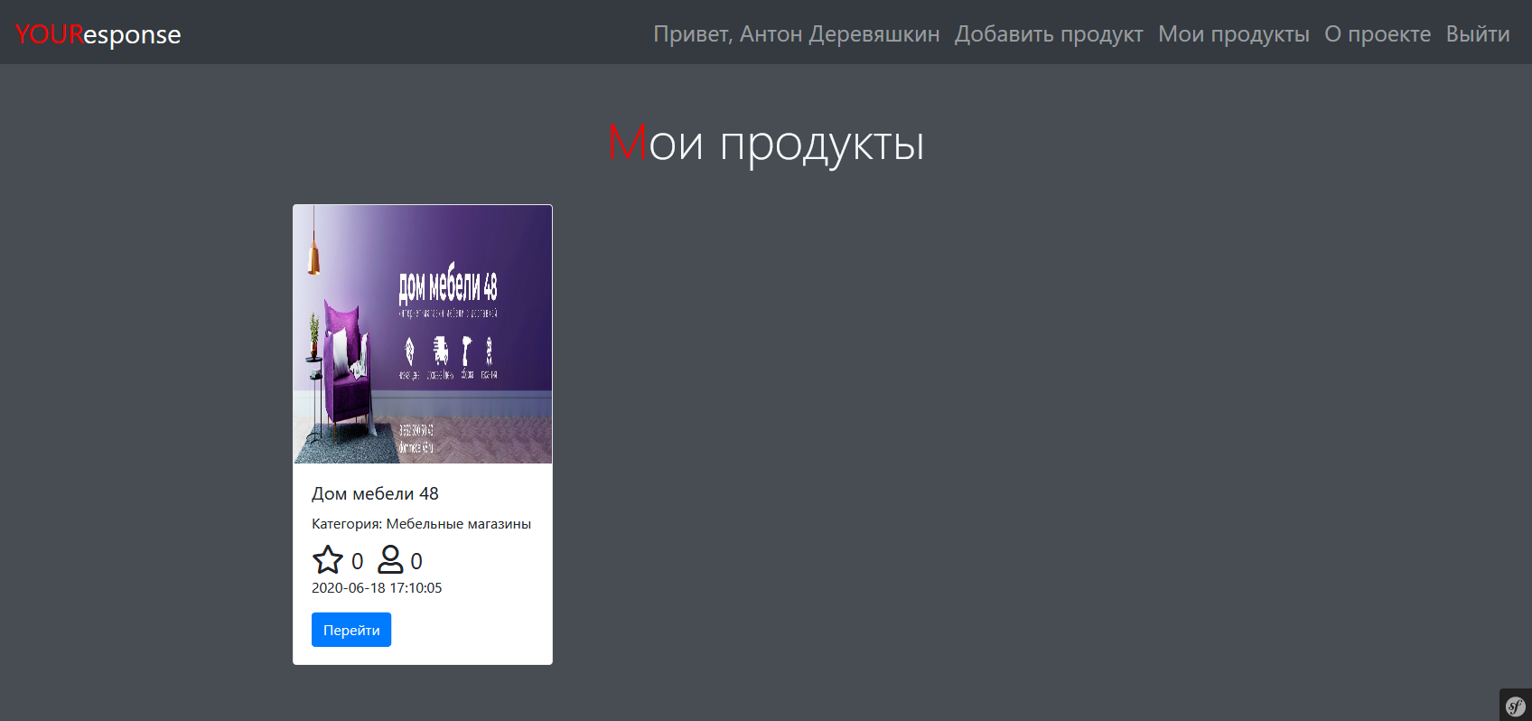

Рисунок 5 – Продукты поставщика «Антона Деревяшкина»

Авторизуемся под администратором и посмотрим его функционал.

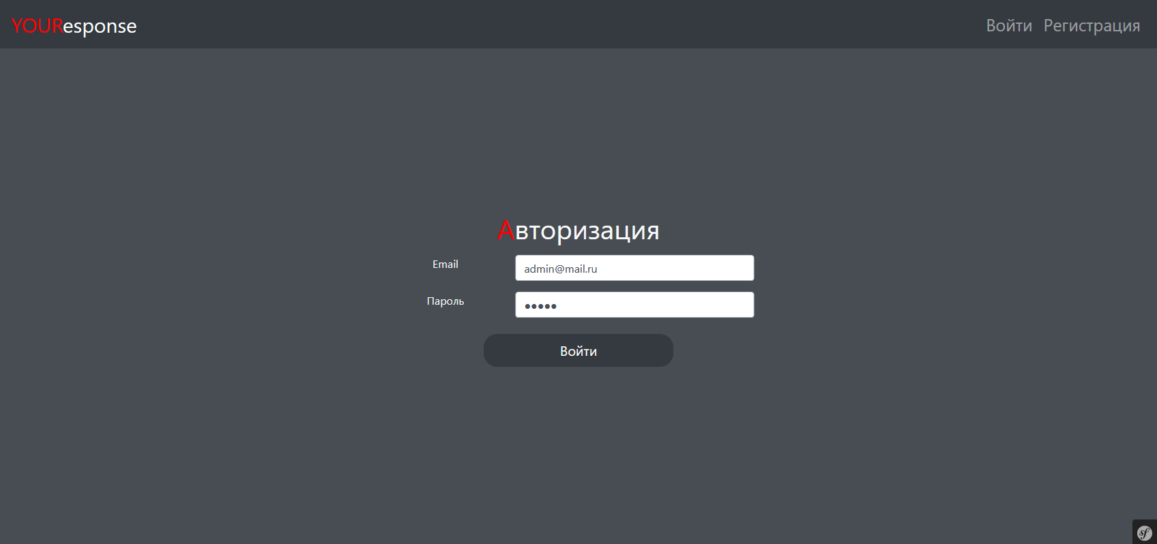

Рисунок 6 – Авторизация администратора

После авторизации мы попадаем на главную и видим в шапке следующие вкладки:

* Приветствие
* Админка (административная панель)
* О проекте
* Выйти

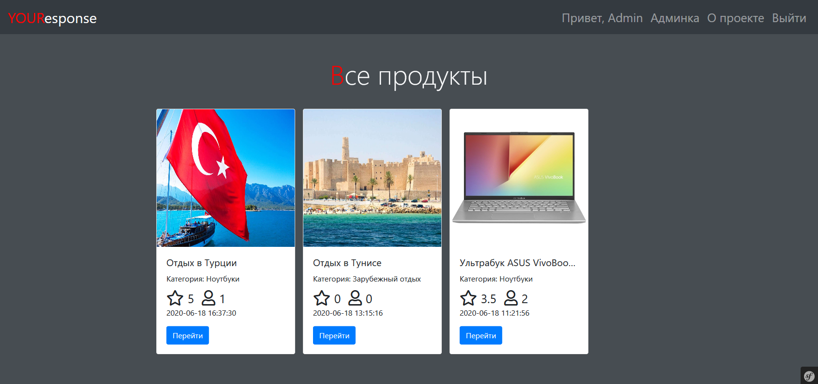

Рисунок 7 – Главная администратора

Перейдем в административную панель нажав по вкладке «Админка».

На ней с левой стороны расположены сущности: Продукт, Категории, Пользователи, Комментарии (см.рисунок 8).

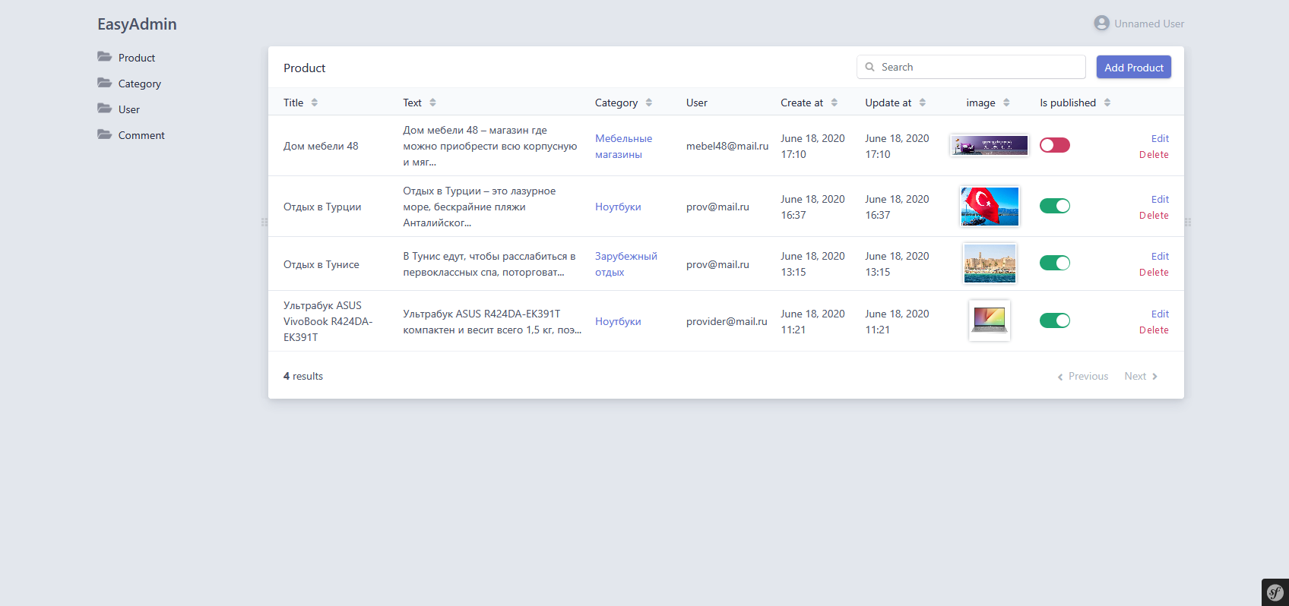

Рисунок 8 – Административная панель

Мы находимся на вкладке продукты. У нас есть доступ к редактированию, удалению и добавлению продукта и всех остальных сущностей. Другие пользователи не могут попасть в административную панель.

Отредактируем неопубликованный продукт, уберем из описания ссылку на их официальный сайт и поставим галочку на публикацию продукта (см.рисунок 9).

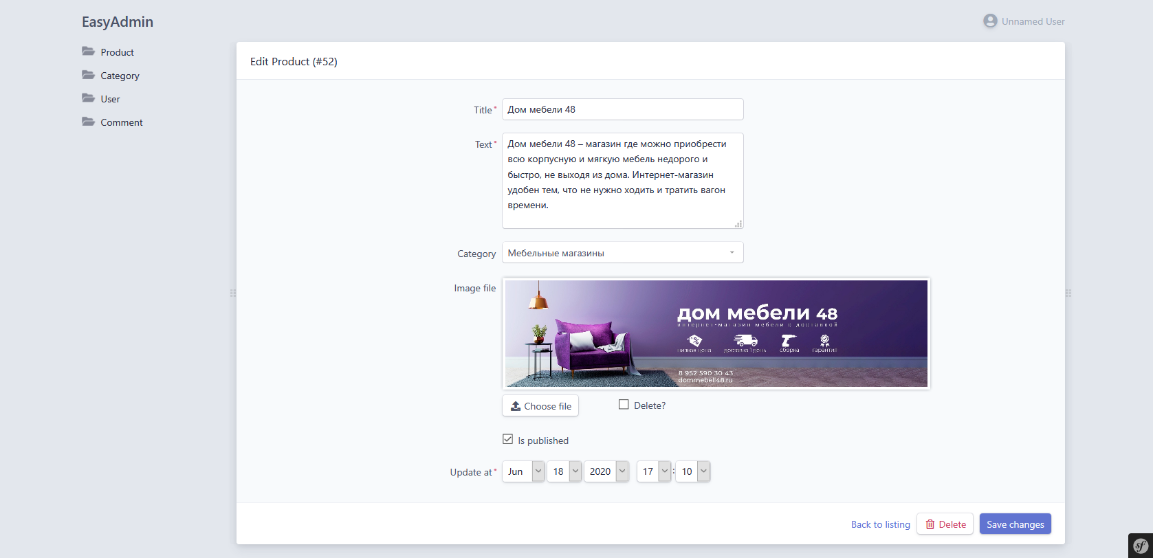

Рисунок 9 – Редактирование продукта

После сохранения мы видим, что продукт опубликован (см.рисунок 10).

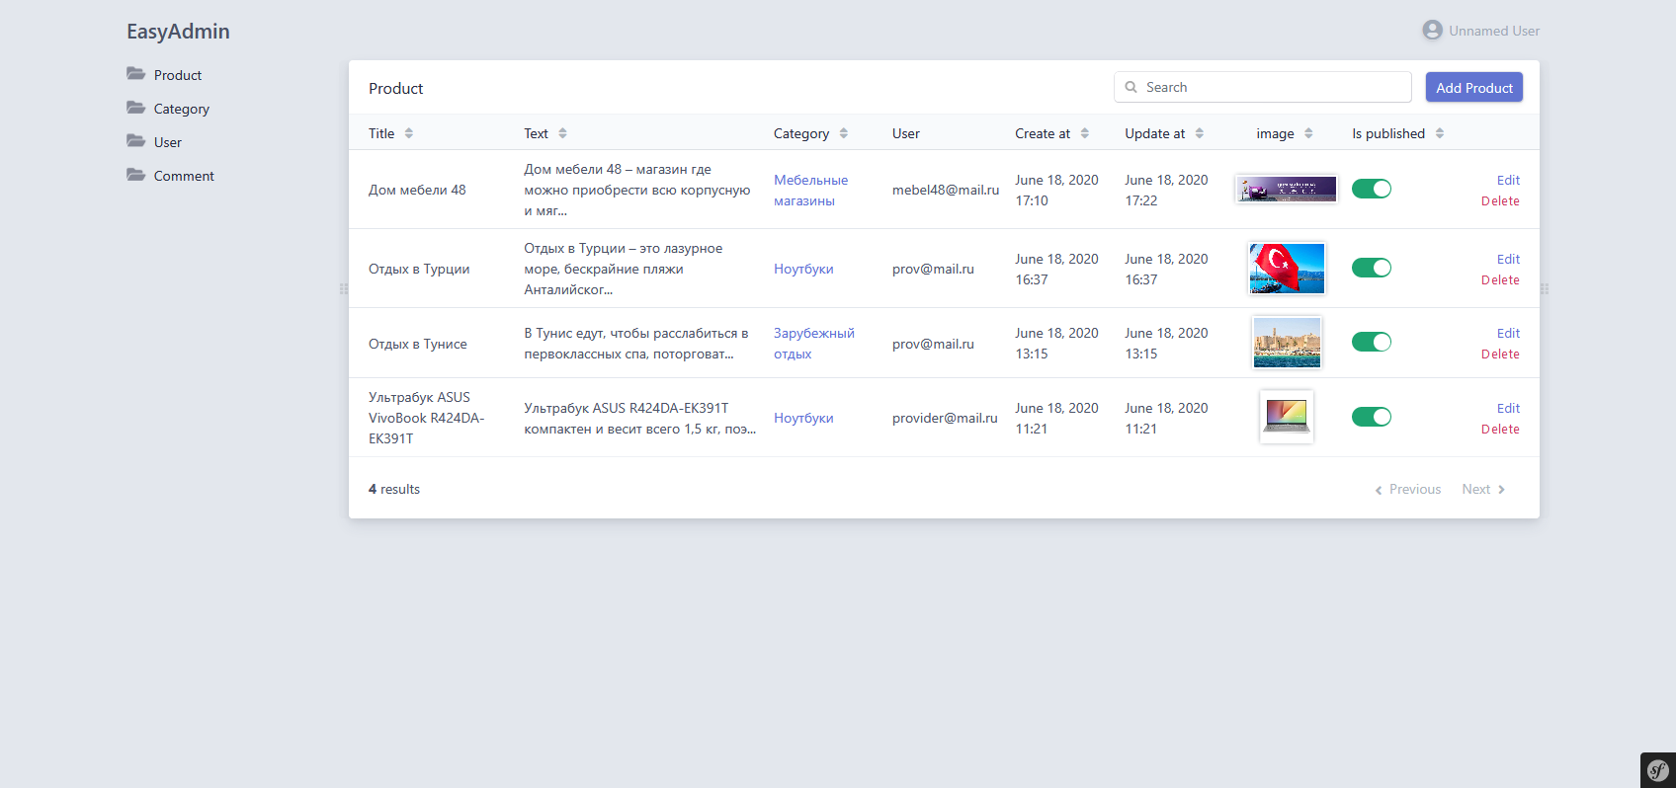

Рисунок 10 – Продукт отредактирован и опубликован

Перейдем на главную и убедимся, что продукт опубликовался (см.рисунок 11)

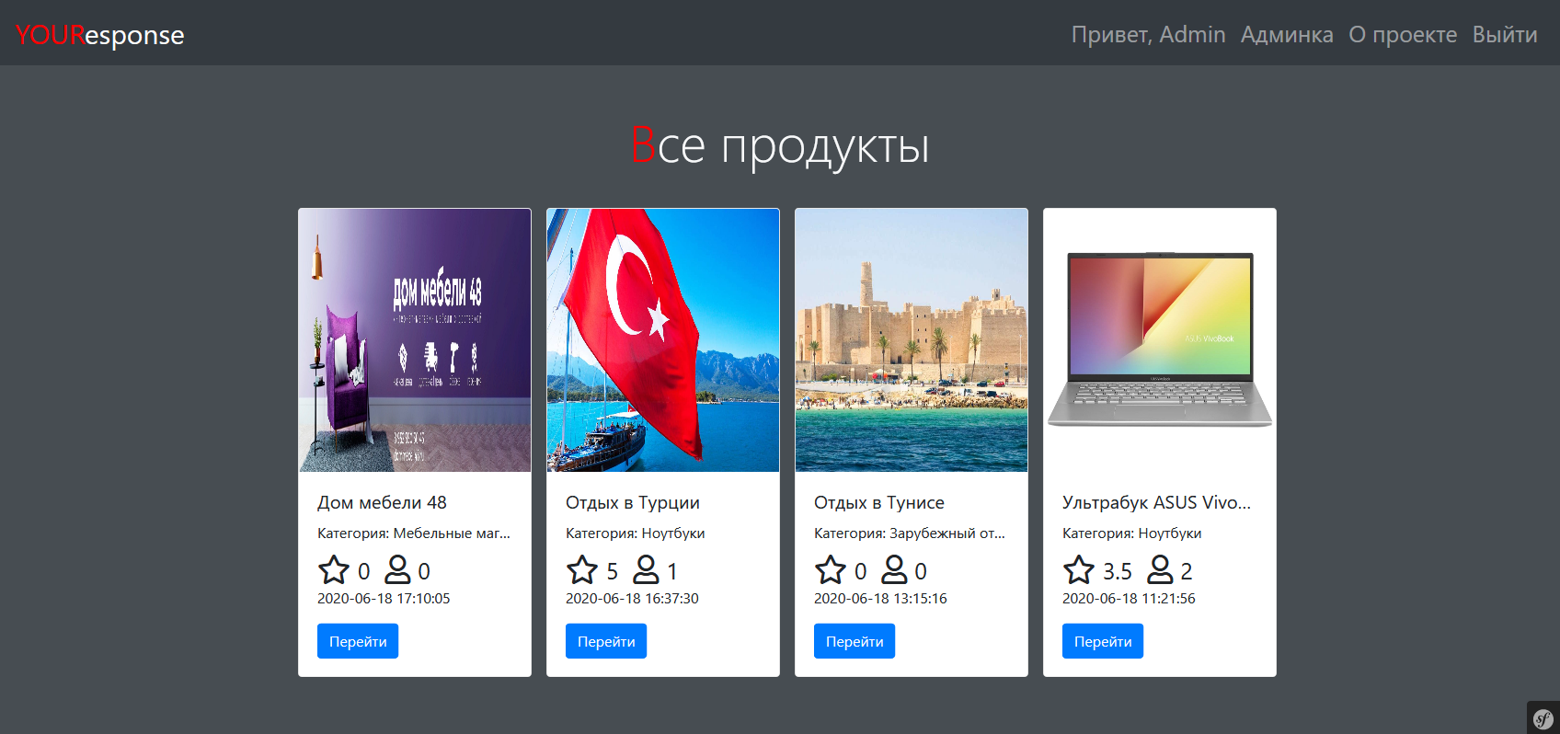

Рисунок 11 – Главная страница с опубликованными продуктами

Зайдем под обычным пользователем и посмотрим его функционал (см. рисунок 12).

Мы видим, что обычному пользователю доступны следующие вкладки:

* Приветствие
* О проекте
* Выйти

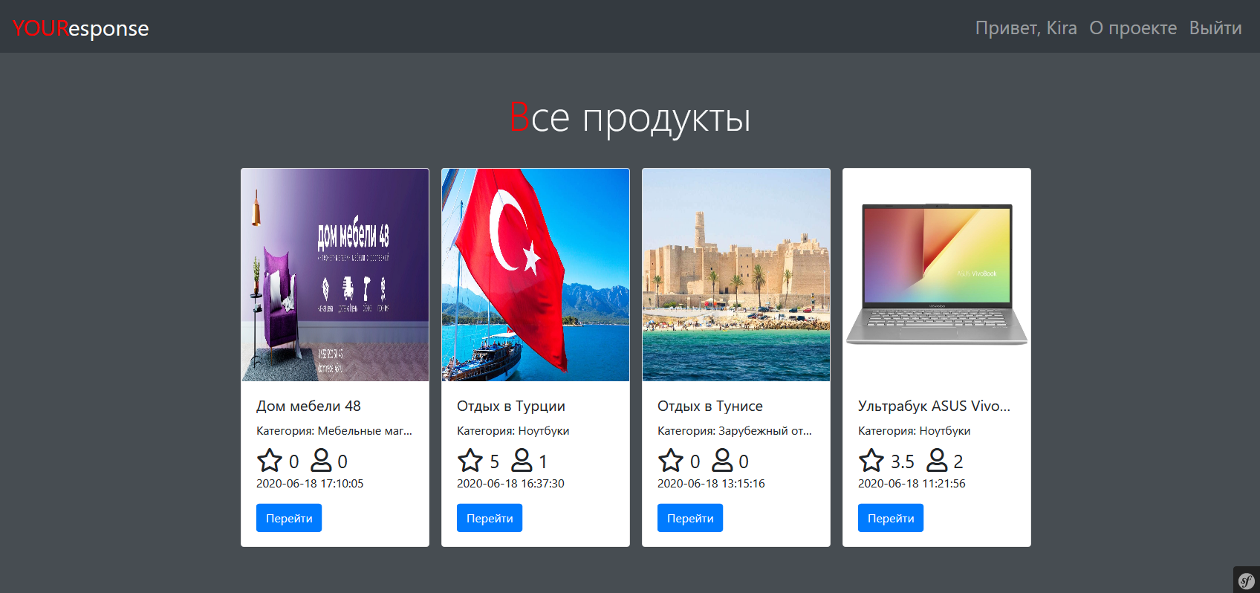

Рисунок 12 – Главная страница пользователя

Перейдем на продукт «Дом мебели 48», посмотрим описание и оставим свой комментарий с оценкой (см.рисунок 13).

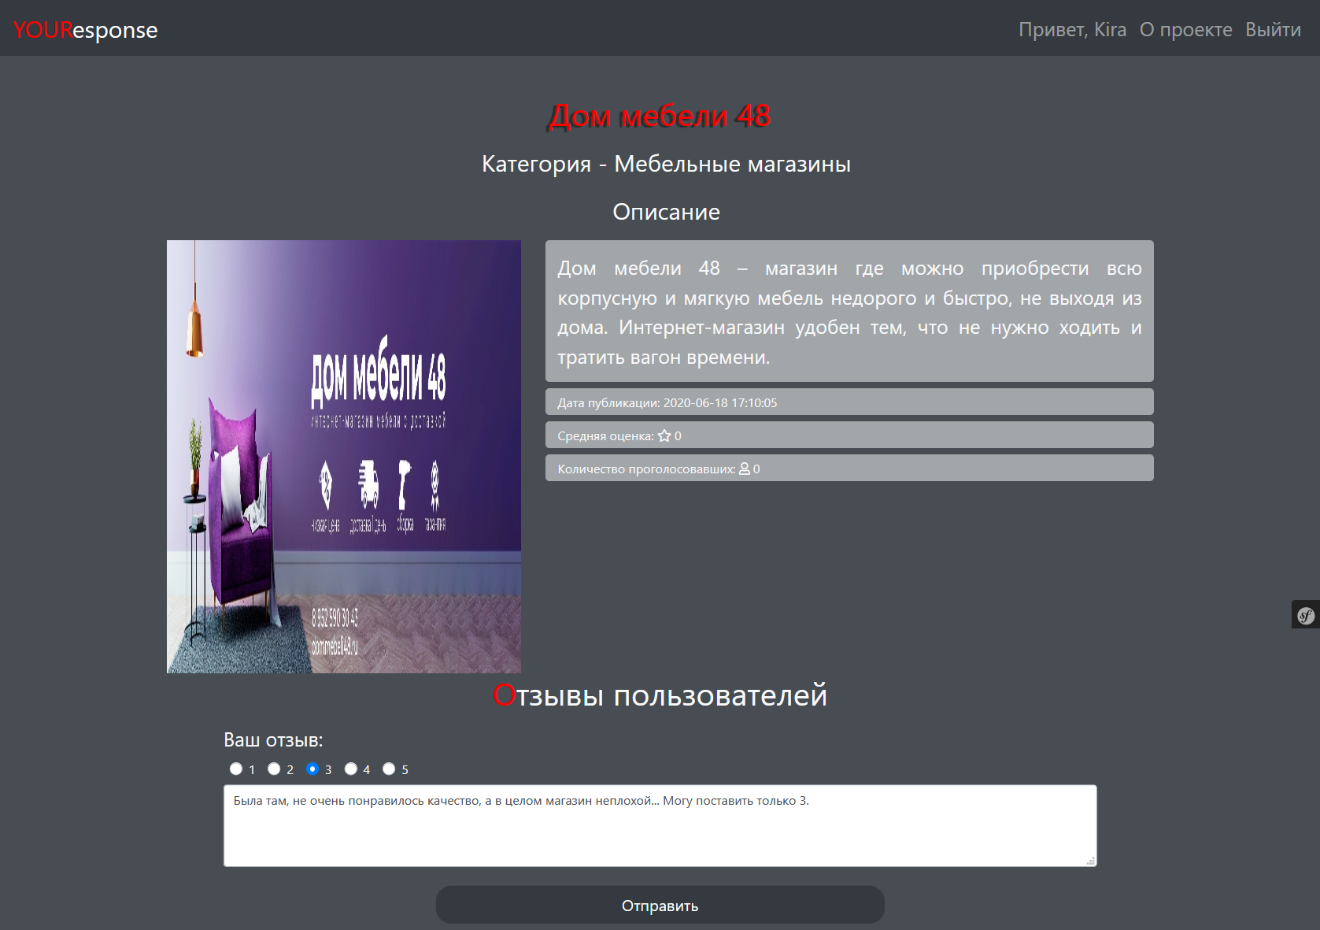

Рисунок 13 – Страничка продукта «Дом мебели 48»

Как мы видим, из рисунка 13, присутствует следующее описание:

* Текст
* Дата публикации продукта
* Средняя оценка
* Количество проголосовавших

Нажмём на кнопку «Отправить» и посмотрим, что изменится (см.рисунок 14).

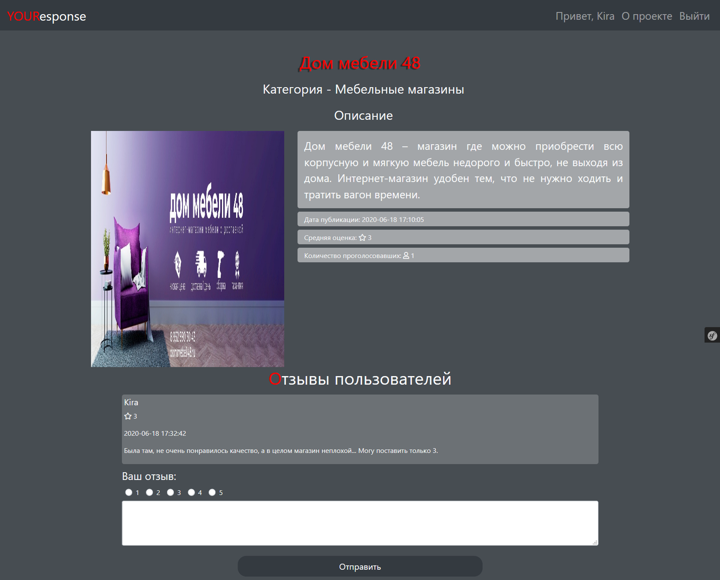

Рисунок 14 – Страничка продукта «Дом мебели 48» с оставленным комментарием

Мы видим, что добавился комментарий с оценкой и датой публикацией. Также обратим внимание, что изменилась средняя оценка продукта и количество проголосовавших.

Перейдем на главную, и посмотрим как отображается теперь данный продукт, обновились ли данные (см.рисунок 15).

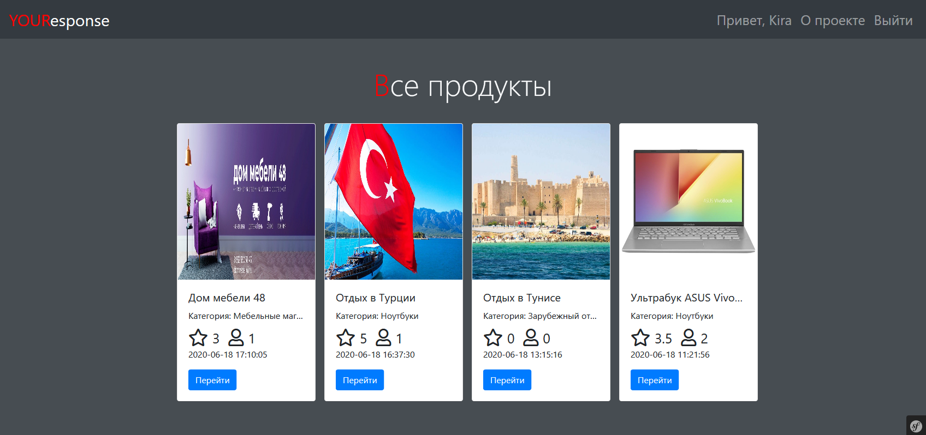

Рисунок 15 – Главная страница

Как мы можем заметить, данные обновились по данному продукту, а именно оценка и количество проголосовавших.

Перейдем на вкладку «О проекте» (см.рисунок 16).

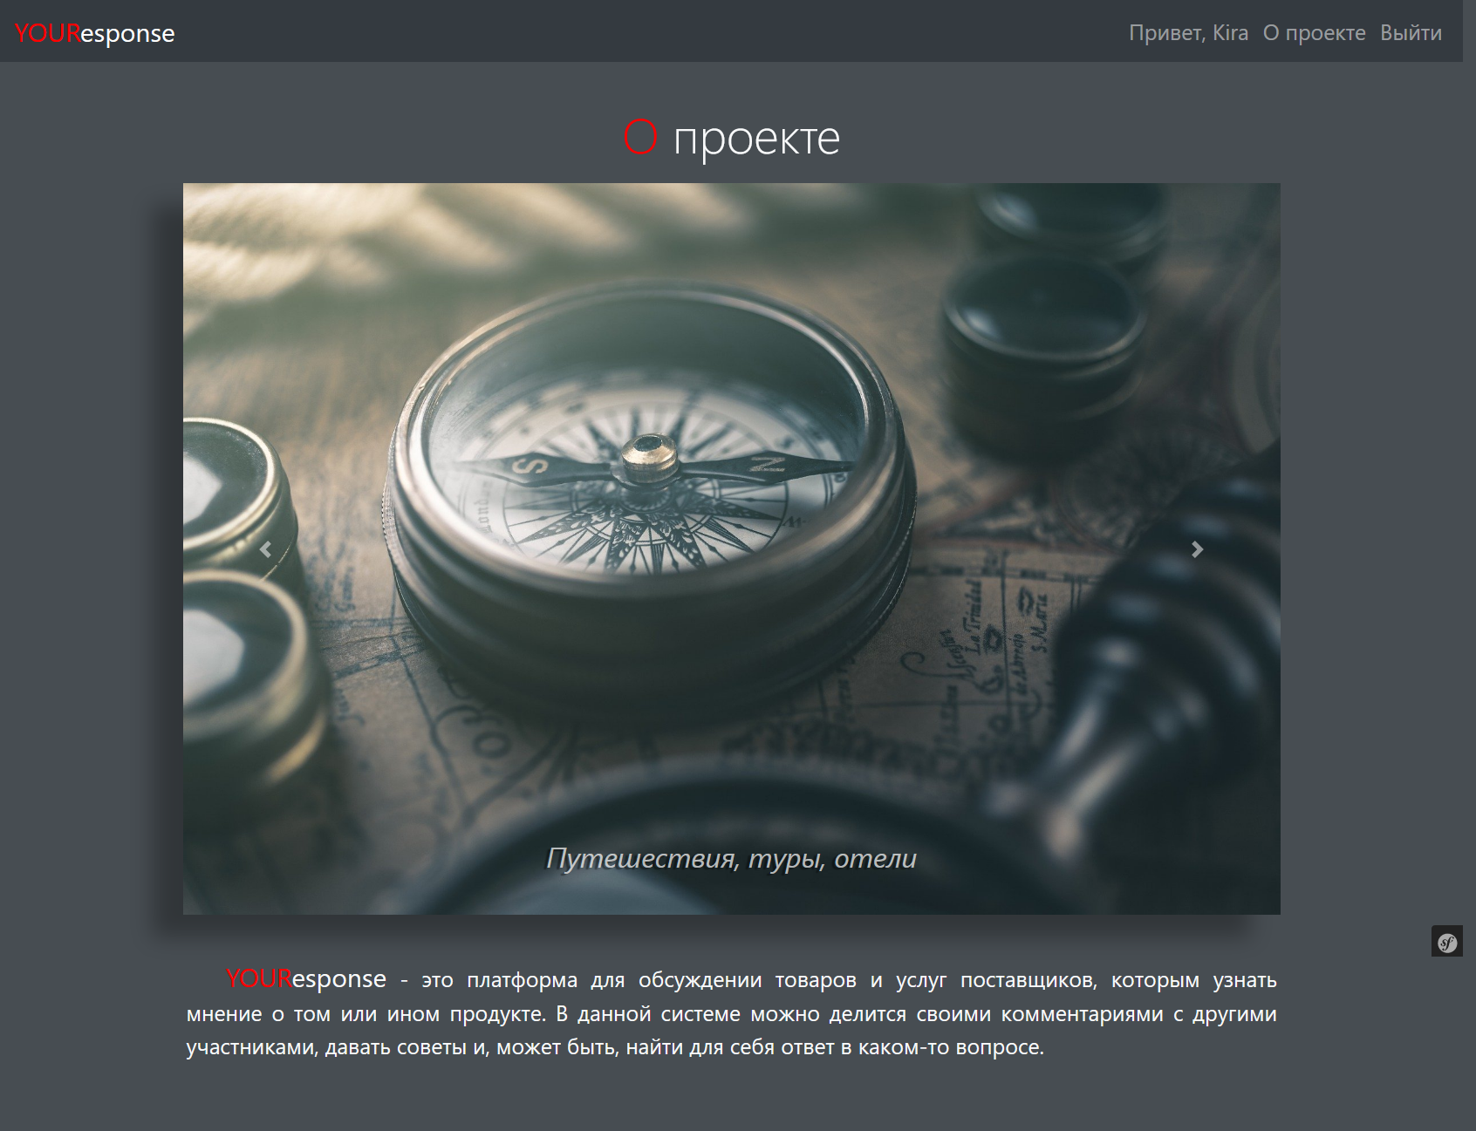

Рисунок 16 – Вкладка «О проекте»

На данном рисунке представлено описание проекта.

Теперь попробуем удалить продукт «Дом мебели 48» из панели администратора (зайдя за него) (см.рисунок 17). Нам предложено диалоговое окно, о подтверждении удаления.

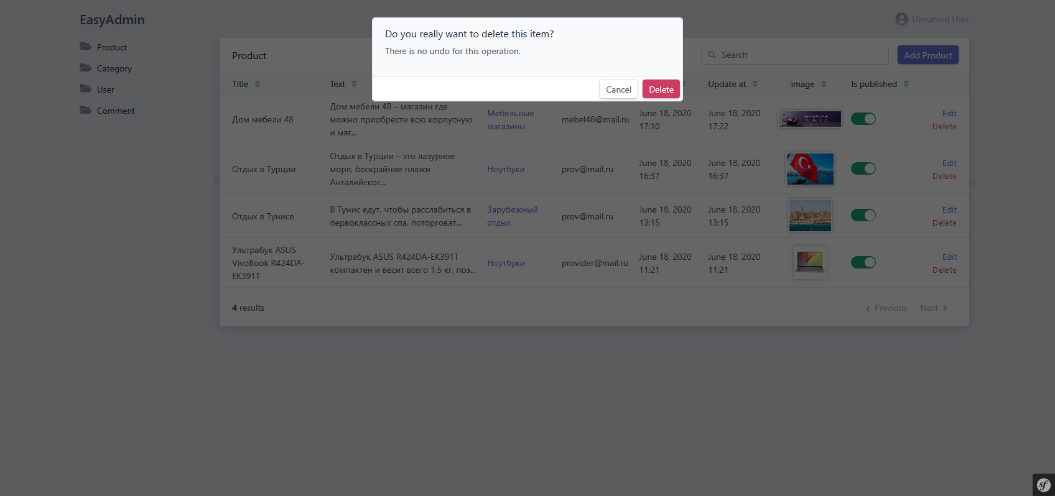

Рисунок 17 – Удаление продукта

Удаление прошло успешно, потому что реализовано каскадное удаление, если бы данного функционала не было, мы бы не смогли удалить продукт, т.к он привязан с комментарием. Аналогично с другими сущностями.

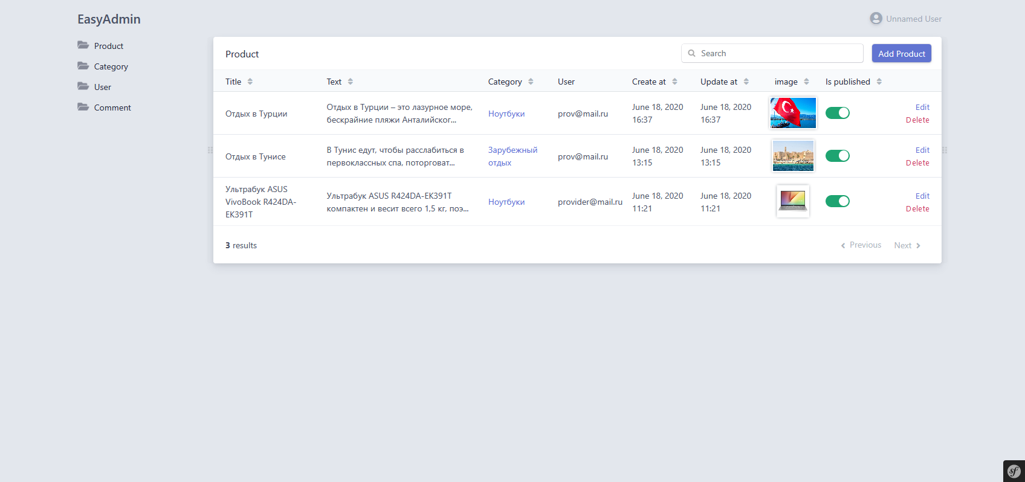

Рисунок 18 – Успешное удаление

Вывод

В данной научно-исследовательской работе была разработана информационная система сайта отзывов. Весь требуемый функционал реализован и протестирован. Ссылка на рабочий проект вы можете увидеть по данной ссылке на github, также как поставить данный проект у себя на ПК описано в файле README.md: <https://github.com/theunclehonnor/NIRS>